Primeros pasos con MongoDB
- Uso de BD
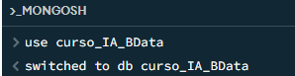
- Ver bases de datos
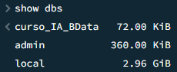
- Creación de modulos
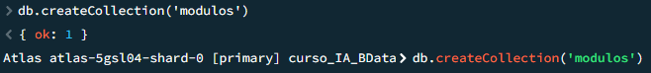
- Ver colección de módulos
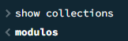
- Eliminación de modulos
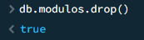
- Eliminación de una BD
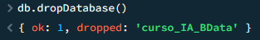
- Creación de una colección
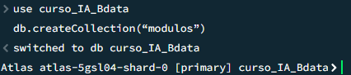
- Inserción de un documento (CUIDADO QUE EN LOS APUNTES EL INSERT ESTA DEPRECATE)
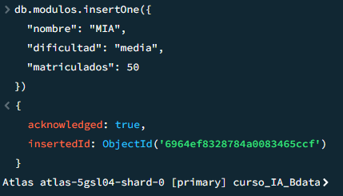

- Inserción de un elemento
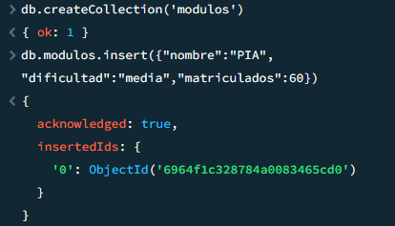
- Inserción de un array de elementos
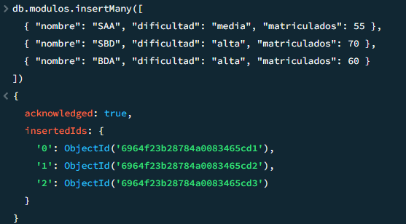

- Eliminación de modulo
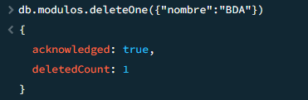
- CONSULTAS
  - Find().pretty()
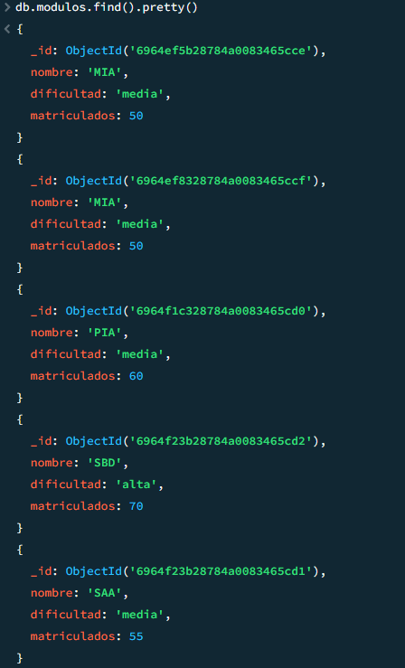
  - Find().findOne()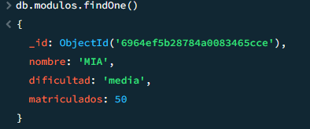
  - Módulos dificultad alta con find()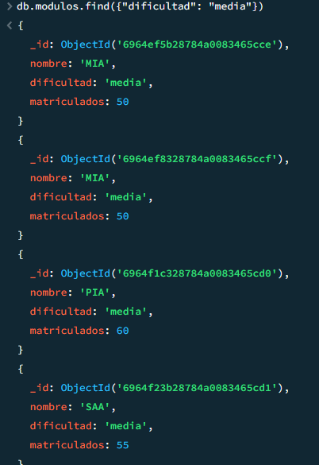

  - Módulos dificultad alta con findOne()
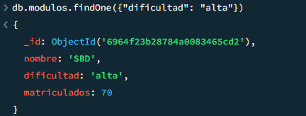

  - Find con más de 50 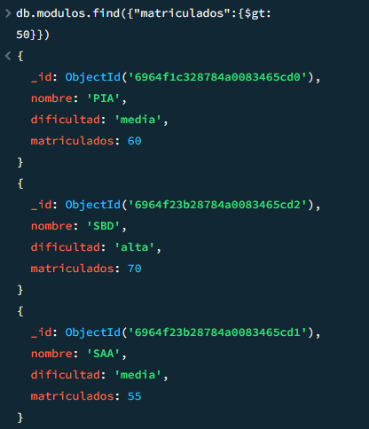
  - Find con menos de
  - 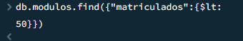
  - Find con más de y condición y
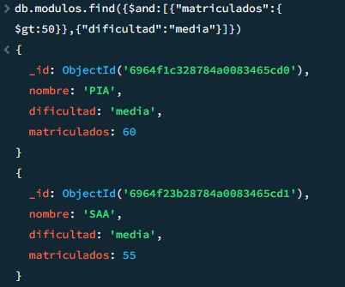
  - Find con más de y condición o
  - 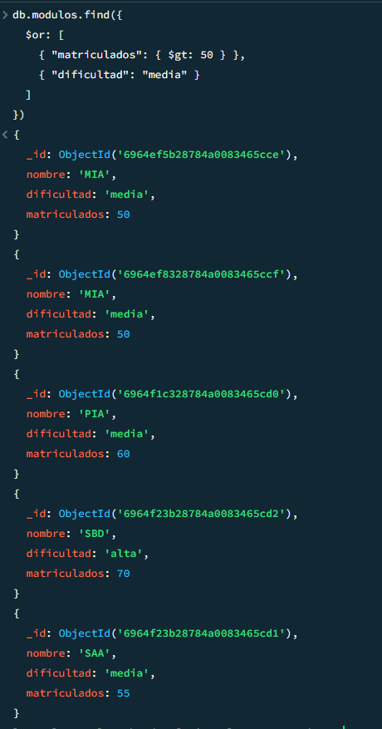

- Conteo
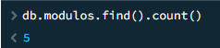
- Ordenación descendente
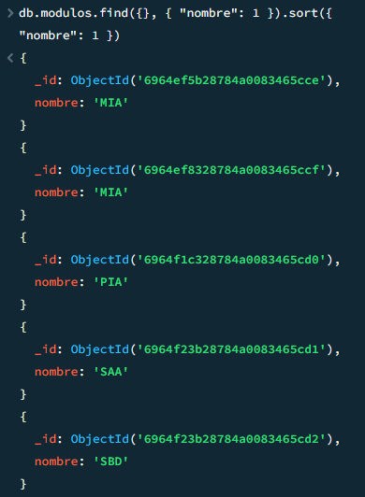
- Ordenación ascendente
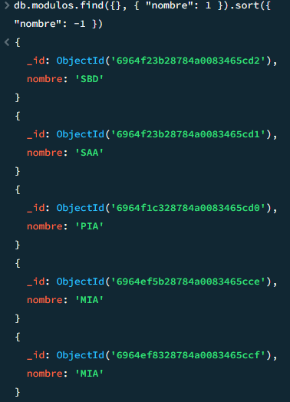
- Limitar resultados
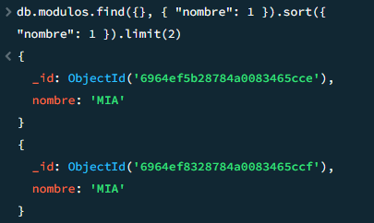
- Mostrar a partir de resultado x
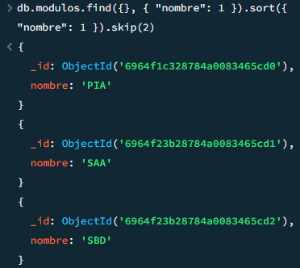
- Crear array a partir del resultado de una consulta
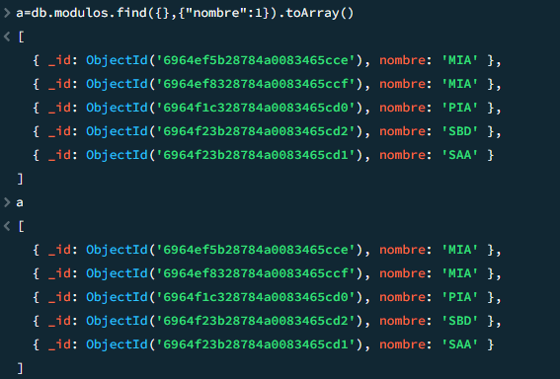
- Insertar documentos a partir del resultado anterior
